师德警示教育（一）——违反高校教师职业行为十项准则典型案例 - 中华人民共和国教育部政府门户网站 http://www.moe.gov.cn/jyb_xwfb/moe_2082/2021/2021_zl37/jiaoyujingshi/202105/t20210511_530818.html

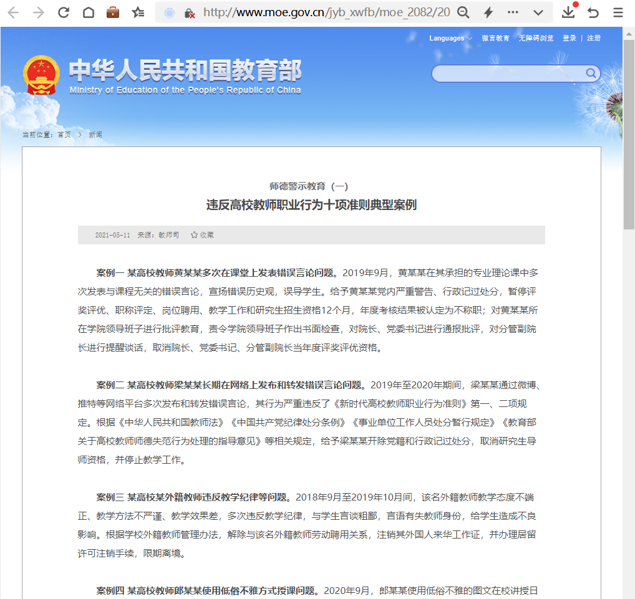

师德警示教育（一）违反高校教师职业行为十项准则典型案例
案例一 某高校教师黄某某多次在课堂上发表错误言论问题。2019年9月，黄某某在其承担的专业理论课中多次发表与课程无关的错误言论，宣扬错误历史观，误导学生。给予黄某某党内严重警告、行政记过处分，暂停评奖评优、职称评定、岗位聘用、教学工作和研究生招生资格12个月，年度考核结果被认定为不称职；对黄某某所在学院领导班子进行批评教育，责令学院领导班子作出书面检查，对院长、党委书记进行通报批评，对分管副院长进行提醒谈话，取消院长、党委书记、分管副院长当年度评奖评优资格。
案例二 某高校教师梁某某长期在网络上发布和转发错误言论问题。2019年至2020年期间，梁某某通过微博、推特等网络平台多次发布和转发错误言论，其行为严重违反了《新时代高校教师职业行为准则》第一、二项规定。根据《中华人民共和国教师法》《中国共产党纪律处分条例》《事业单位工作人员处分暂行规定》《教育部关于高校教师师德失范行为处理的指导意见》等相关规定，给予梁某某开除党籍和行政记过处分，取消研究生导师资格，并停止教学工作。
案例三 某高校某外籍教师违反教学纪律等问题。2018年9月至2019年10月间，该名外籍教师教学态度不端正、教学方法不严谨、教学效果差，多次违反教学纪律，与学生言谈粗鄙，言语有失教师身份，给学生造成不良影响。根据学校外籍教师管理办法，解除与该名外籍教师劳动聘用关系，注销其外国人来华工作证，并办理居留许可注销手续，限期离境。
案例四 某高校教师郎某某使用低俗不雅方式授课问题。2020年9月，郎某某使用低俗不雅的图文在校讲授日语课程，影响恶劣。郎某某的行为违反了《新时代高校教师职业行为十项准则》第三项规定。根据《教育部关于高校教师师德失范行为处理的指导意见》等相关规定，给予郎某某停课、调离教学工作岗位处理，并对其进行通报批评、取消年度评优资格、扣罚绩效工资；对该教师所在二级学院进行通报批评。
案例五 某高校教师张某某要求学生从事与教学、科研、社会服务无关的事宜问题。2019年，张某某多次要求研究生为其担任法定代表人的公司从事运送货物、分装溶剂、担任客服、处理财务等工作，且在日常指导学生过程中方式方法不当、简单粗暴，有辱骂侮辱学生的言行。张某某的行为严重违反了《新时代高校教师职业行为十项准则》第五项规定。根据《教师资格条例》《教育部关于高校教师师德失范行为处理的指导意见》等相关规定，给予张某某取消研究生导师资格、撤销专业技术职务、解除人事聘用合同的处理；撤销其教师资格，收缴教师资格证书，将其列入教师资格限制库，5年内不得重新取得教师资格。
案例六 某高校教师姜某某学术不端问题。姜某某在发表的文章中抄袭他人成果，违反了《新时代高校教师职业行为十项准则》第七项规定。根据《中国共产党纪律处分条例》《教育部关于高校教师师德失范行为处理的指导意见》，给予姜某某党内严重警告、行政记过处分，停止两年内招收硕士研究生资格，取消两年内聘任高一级专业技术职务资格。
案例七 某高校教师郭某不正当关系问题。2019年8月，郭某在婚姻关系存续期间，多次与他人发生不正当性关系，造成了严重不良影响。郭某的行为违反了《新时代高校教师职业行为十项准则》第二项规定。根据《教育部关于高校教师师德失范行为处理的指导意见》等相关规定，给予郭某开除党籍、降低岗位等级处分，并解除聘用合同。
案例八 某高校教师刘某与学生发生不正当关系问题。2016年以来，刘某利用教师身份，与一女学生交往并发生不正当关系，造成严重不良社会影响，其行为构成强制猥亵罪，被判处有期徒刑2年6个月。刘某的行为违反了《新时代高校教师职业行为十项准则》第六项规定。根据《事业单位工作人员处分暂行规定》等相关规定，给予刘某解聘处理；刘某依法丧失教师资格，终身不得从教。责令学校党委做出深刻检查，对学校领导班子进行集体诫勉谈话和经济处罚；责令学校党委副书记、纪委书记和涉事教师所在二级单位负责人做出深刻检查；对涉事教师所在二级单位负责人进行诫勉谈话，并扣罚绩效工资。
案例九 某高校教师王某某多次性骚扰学生问题。2019年，王某某屡次言语骚扰在校学生，并通过微信等方式向多名学生发送性暗示词汇和图片，情节严重，影响恶劣。王某某的行为违反了《新时代高校教师职业行为十项准则》第六项规定。根据《教育部关于高校教师师德失范行为处理的指导意见》等相关规定，给予王某某开除处分，并撤销教师资格，收缴教师资格证书，将其列入教师资格限制库；对该教师所在的二级学院党政负责人进行约谈和批评教育。
案例十 某高校教师陈某某性侵学生问题。2020年8月，陈某某私自召集学生到其家中饮酒，一名女学生醉酒后遭陈某某性侵。陈某某的行为违反了《新时代高校教师职业行为十项准则》第二、六项规定。根据《中国共产党纪律处分条例》《教育部关于高校教师师德失范行为处理的指导意见》等相关规定，给予陈某某开除党籍、开除公职处分，待司法机关对其犯罪行为作出判决后，其教师资格将依法丧失，注销并收缴其教师资格证书，终身不得重新申请认定教师资格。
案例十一 某高校教师刘某某私自收取并侵占学生费用问题。刘某某利用担任学院学工办副主任、辅导员、班主任等职务便利，通过支付宝和微信转账方式，私自收取并侵占学生学杂费和班费共计77万余元。学校将刘某某案件移送公安机关立案侦查，公安机关对刘某某执行刑事拘留。刘某某的行为违反了《新时代高校教师职业行为十项准则》第二、第九项规定。根据《中国共产党纪律处分条例》《教育部关于高校教师师德失范行为处理的指导意见》，给予刘某某开除党籍、免职等处分，根据司法机关对其涉嫌犯罪问题的处理结论，依法依规给予进一步处理。

